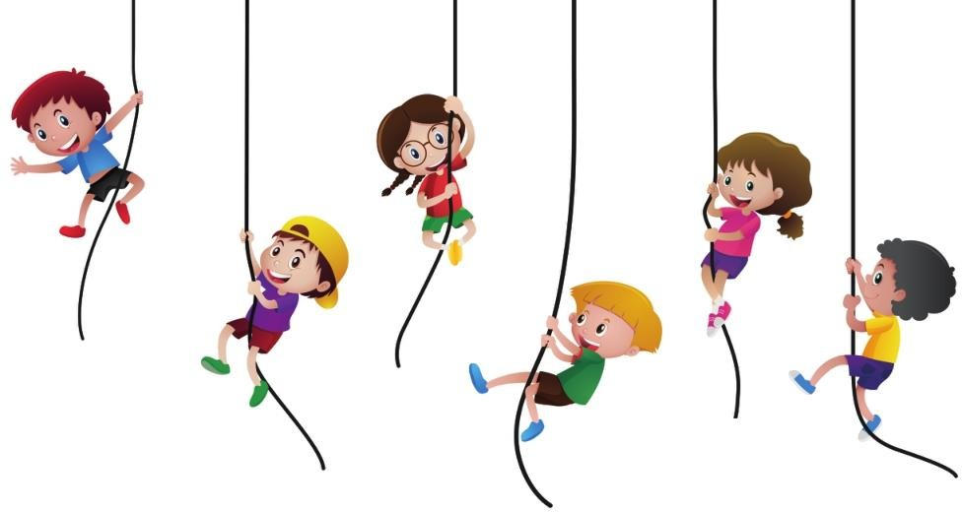

ŞEHİT FETHİ SEKİN
MESLEKİ ve TEKNİK ANADOLULİSESİ

………/…….SINIFI REHBERLİK DOSYASI

2020-2021

SINIF REHBERLİK DOSYA İÇERİĞİ

KAPAK
- ATATÜRKPORTRESİ
- İSTİKLALMARŞI
- SINIF REHBER ÖĞRETMENGÖREVLERİ
- YILLIK REHBERLİKPLANI
- SINIF RİSKHARİTASI
- SINIFLİSTESİ
- SINIF OTURMAPLANI
- SINIFBAŞKAN/BAŞKANYARDIMCISISEÇİMTUTANAĞI
- KULÜP ÖĞRENCİ DAĞILIMLİSTESİ
- ÖĞRENCİBİLGİFORMU(TANIMAFİŞİ)
- DEVAMSIZLIK LİSTESİ(AYLIK)
- ÖĞRENCİGÖZLEMFORMLARI(GÖZLEMLEMEYEİHTİYAÇDUYULANÖĞRENCİİÇİN)
- YÖNLENDİRMEFORMU
- VELİ TOPLANTITUTANAKLARI
- SINIFTA YAPILAN REHBERLİK ETKİNLİK ÇIKTILARI (ETKİNLİK SONRASI ÖĞRENCİLERİN KULLANDIĞIDÖKÜMANLAR)
- ÖZEL EĞİTİM VE KAYNAŞTIRMA ÖĞRENCİSİ VARSA BEP PROGRAMI
- FAALİYET RAPORLARI
- REHBER ÖĞRETMENİ OLDUĞU EĞİTSEL KULÜP EVRAKLARI
- PDRSERVİSİTARAFINDANUYGULANANTEST/ENVANTERUYGULAMAÇIKTILARI

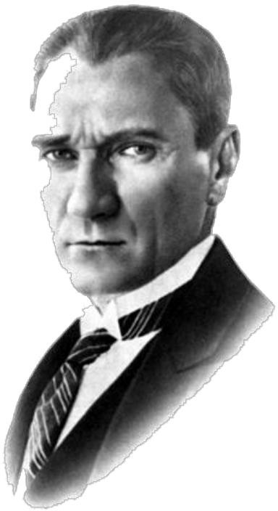

MUSTAFA KEMALATATÜRK 1881 -1938

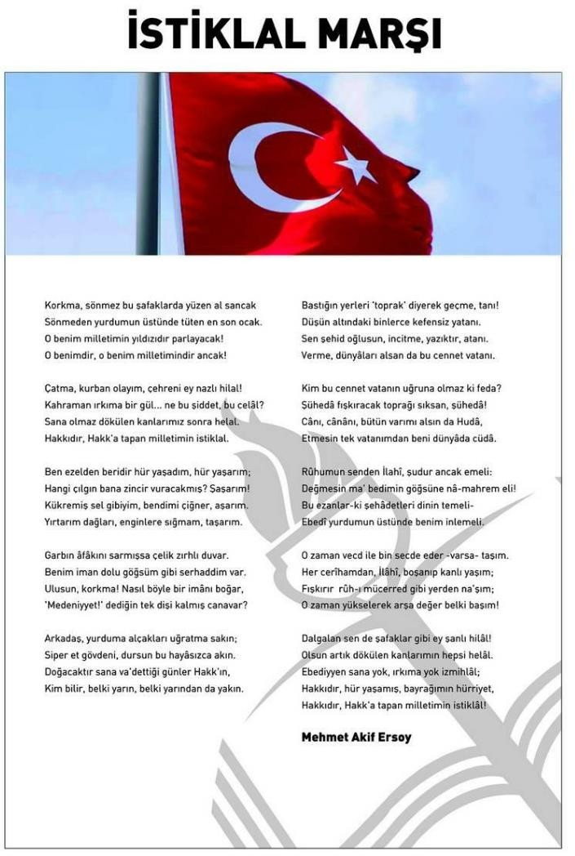

Sınıf rehber öğretmeninin görevleri
MADDE 23 – (1) Sınıf rehber öğretmeni aşağıdaki görevleri yapar:
a) Sınıf rehberlik planını okul rehberlik ve psikolojik danışma programı ile sınıf rehberlik programı çerçevesinde hazırlayarak en geç ekim ayının ikinci haftasında eğitim kurumu müdürüne onaylatır. Sınıf rehberlik planının bir
örneğini rehberlik ve psikolojik danışma servisi ile paylaşır. Plan dâhilinde uygulamalarını gerçekleştirir.
b) Sınıf rehberlik programı kapsamındaki etkinlikleri sınıfında uygular.
c) Öğrencilerinin rehberlik ve psikolojik danışma hizmetlerine ilişkin ihtiyaçlarını belirleyerek okul rehberlik ve psikolojik danışma programına yansıtılmak üzere rehberlik ve psikolojik danışma servisine iletir.
ç) Okul rehberlik ve psikolojik danışma programının hedeflerine ilişkin etkinliklerde rehberlik ve psikolojik danışma servisiyle iş birliği yapar.
d) Her yıl kasım ayı içerisinde sınıfında bulunan risk altındaki öğrencilere ait verilerin bir örneğini rehberlik ve psikolojik danışma servisine iletir.
e) Bireyi tanıma tekniklerinden uzmanlık bilgisi gerektirmeyenleri rehber öğretmen/psikolojik danışman ile iş birliği yaparak sınıfında uygular, sonuçlarını rehberlik ve psikolojik danışma servisi ile paylaşır.
f) Sınıfa yeni gelen veya uyum güçlüğü yaşayan öğrencilerin okula uyum sağlamaları sürecinde rehber öğretmen/psikolojik danışman ile iş birliği içerisinde çalışır.
g) Öğrencilerini rehber öğretmen/psikolojik danışman ile iş birliği yaparak ilgi, yetenek, değer, akademik başarı ve kişilik özelliklerine göre öğrenci kulüplerine, seçmeli derslere ve sosyal etkinliklere yöneltir.
ğ) Risk altında olan öğrencileri fark ettiğinde, gerekli desteği almaları için rehberlik ve psikolojik danışma servisini bilgilendirir.
h) Öğrencinin, öğrenme stilini fark etmesine, öğrenme becerilerini geliştirmesine, akademik performansını artırmasına yönelik çalışmalarında rehberlik ve psikolojik danışma servisiyle iş birliği yapar.
ı) Sınıfıyla ilgili yürüttüğü rehberlik çalışmalarına ilişkin raporu her dönem sonunda eğitim kurumu müdürüne sunar.
i) Sınıfında sosyal duygusal, akademik ve kariyer gelişimi açısından desteklenmeye ihtiyaç duyan öğrencileri rehberlik ve psikolojik danışma servisine yönlendirir, öğrencilerin gelişimini desteklemek amacıyla iş birliği yapar.
Eğitim kurumunda rehber öğretmen/psikolojik danışmanın bulunmaması hâlinde öğrenciyi rehberlik ve araştırma merkezine yönlendirir.
j) Eğitim kurumu müdürünün vereceği rehberlik hizmetleri ile ilgili diğer görevleri yapar.
Diğer öğretmenler
MADDE 24 – (1) Sınıf rehber öğretmenliği görevi olmayan öğretmenler, gerektiğinde rehberlik ve psikolojik danışma servisinin planlaması doğrultusunda rehberlik çalışmalarına destek sağlar.
(2) Okul rehberlik ve psikolojik danışma programının hedeflerine ilişkin etkinliklerde rehberlik ve psikolojik danışma servisiyle iş birliği yapar.
(3) Sınıfında sosyal duygusal, akademik ve kariyer gelişimi açısından desteklenmeye ihtiyaç duyan öğrencileri sınıf rehber öğretmeni ile iş birliği içerisinde rehberlik ve psikolojik danışma servisine yönlendirir. Eğitim kurumunda rehber öğretmen/psikolojik danışmanın bulunmaması halinde öğrenciyi rehberlik ve araştırma merkezine yönlendirir.
(4) Eğitim kurumu müdürünün vereceği rehberlik hizmetleri ile ilgili diğer görevleri yapar

…../….. SINIFI OTURMA PLANI
PENCERE
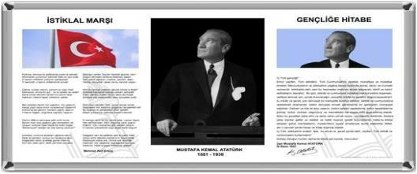

Öğretmen masası

2020-2021 EĞİTİM-ÖĞRETİM YILI

ŞEHİT FETHİ SEKİN MESLEKİ VE TEKNİK ANADOLU LİSESİ

SINIF BAŞKAN/BAŞKAN YRD. SEÇİM TUTANAĞIDIR.

Okulumuz …./…. Sınıfı öğrencileri arasında sınıf başkanlığı/başkan yardımcılığı seçimi
…………günü ... : … ve … : … saatleri arasında gerçekleştirilmiştir. 1’Nolu sınıf seçim sandığı sınıf öğrencileri önünde, sınıf öğretmeni tarafından açılarak sayım gerçekleştirilmiştir.

( ) oy kullanışmıştır.

Oyların sayımı yapılarak, oy dökümü aşağıdaki gibi listelenmiştir.

S.N. | Aday Adı-Soyadı | Numarası | Aldığı Oy | Yazıyla
1
2
3
4
5
6
7
8
9
10

Sınıf Başkanı: ………………………………………………….
Sınıf BaşkanYardımcısı:…………………………………………………… seçilmiştir.

………………………………...
…../…. Sınıf RehberÖğretmeni

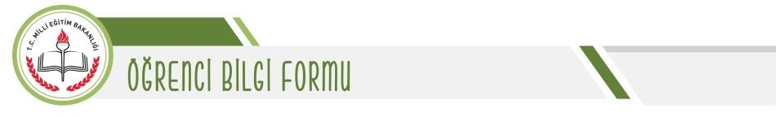

Tarih:

REŞADİYE MESLEKİ VE TEKNİK ANADOLU LİSESİ
ÖĞRENCİ BİLGİSİ
Adınız Soyadınız: | Cinsiyetiniz:
Sınıfınız ve Numaranız: | Doğum Yeri ve Doğum Tarihiniz:
Okulunuz: | Adresiniz:
Okul öncesi eğitim aldınız mı? | Sürekli kullandığınız ileç ve tıbbi cihaz var mı? Nedir?
Ne yapmaktan hoşlanırsınız? | Sürekli bir hastalığınız var mı? Varsa nedir?
Yakın zamanda taşındınız mı, okul değiştirdiniz mi? | Ders dışı faaliyetleriniz nelerdir?
Kendinize ait teknolojik aletleriniz var mı?  Varsa günde/haftada ne kadar süre kullanırsınız? | Hala etkisi altında olduğunuz bir olay yaşadınız mı? Yaşamışsanız açıklayınız?

VELİ BİLGİSİ
Adı-Soyadı: | Yakınlığı:
 | Telefon Numarası:
Eğitim Durumu: | Mesleği:

Anne |  | Baba
 | Adı Soyadı
 | Doğum Yeri / Doğum Tarihi
 | Öz mü?
 | Sağ mı?
 | Engel durumu var mı?
 | Eğitim Durumu
 | Mesleği

AİLE BİLGİSİ
Kaç kardeşsiniz? | Ailenizin kaçıncı çocuğusunuz?
Okula giden kardeş sayınız. | Aile üyelerinde sürekli bir hastalığı/engeli olan biri var mı? Varsa yazınız.
Evinizde sizinle birlikte kim/kimler yaşıyor? Yakınlık derecelerini belirtiniz.

TEŞEKKÜR EDERİZ
B.K.G.4.c.

ÖZEL EĞİTİM VE REHBERLİK HİZMETLERİ GENEL M

KULLANIM AMACI: Öğrencinin ailesi ve kendisi hakkındaki temel bilgileri almak ve varsa hangi risk grubunda olduğunu belirlemek amacıyla kullanılır.

KİMLER KULLANIR? Sınıf rehber öğretmenleri tarafından kullanılır.

DİKKAT EDİLECEK HUSUSLAR?
- Sınıfrehberöğretmeni,ÖğrenciBilgiFormundakibilgileregöreöğrencinine-okulbilgilerinigünceller.
- Öğrencininriskaltındaolduğubelirlenirseönleyicivekoruyucuçalışmalaryapılır.
- Her eğitim öğretim yılı başındagüncellenir.
- Her bir “Öğrenci Bilgi Formu”nunmuhafazasında gizliliğe dikkat edilir ve bu konuda sınıf rehber öğretmeni bilgilendirilir.
- Öğrencibilgiformu,okulvesınıfriskharitasınınoluşturulmasındaverisağlar.
- Bir örneği sınıf rehber öğretmeninde olacak şekilde rehberlik servisinde her öğrencinin kişisel dosyasında sak- lanır.

ÖZEL EĞİTİM VE REHBERLİK HİZMETLERİ GENEL MÜDÜRLÜĞÜ
B.K.G.4.c.

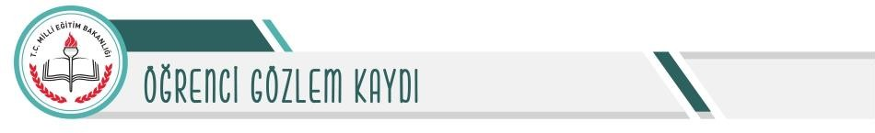

Tarih:

Adı Soyadı:
Yaşı/Cinsiyeti:
Okulu:
Sınıfı/Okul Numarası:
Sınıf/Şube Rehber Öğretmenin Adı Soyadı:
Gözlem Yapılan Yer:
Gözlem Yapılan Tarih/Saat:
Gözlem Süresi:
Gözlem Yapılacak Davranış:
Gözlem Sürecinin Planlaması (Davra- nışın Nerede, Ne Zaman, Ne Sıklıkta vs. Gözlemleneceği):
Öğretmenin Gözlemleri:
Gözlem Sürecinin Değerlendirilmesi:
Sonuç ve Öneriler:

Gözlemi Yapan Öğretmenin; Adı-Soyadı
B.G.G.7.c
Ünvanı İmza

ÖZEL EĞİTİM VE REHBERLİK HİZMETLERİ GENEL MÜDÜRLÜ

KULLANIM AMACI: Öğrencinin eğitim ortamındaki ilgi, yetenek, kişilik özellikleri, akademik başarısı, gelişimi, tutumları, davranış problemleri vb. özelliklerini daha yakından takip edebilmek ve tanımak amacıyla kullanılır. Formlar belli zaman aralıklarında toplu halde değerlendirilir. Sık gözlemlenen özellik ve davranışlar tespit edilerekrehberlik çalışmalarının planlanmasında kullanılabilir.
Öğrenci, veli ve öğretmen görüşmelerinde öğrenciyle ilgili ihtiyaç duyulan konularda yeterli bilgi alınamadığıdüşünüldüğünde ya da ikinci bir bakış açısına ihtiyaç duyulduğunda da kullanılabilir.
Genellikle okul öncesi ve ilkokul kademesindeki öğrenciler için kullanılmakla birlikte diğer kademelerdeki öğren- ciler için de kullanılabilir.

KİM LER KUL LA N IR? Gözlem yapan yönetici ve öğretmenler tarafından doldurulup okul rehberlik servisince arşivlenir. Okulda rehberlik öğretmeni bulunmadığı durumlarda kayıtlar sorumlu müdür yardımcısı tarafından dosyalanır.

DİKKAT EDİLECEK HUSUSLAR:
- Hangidavranışıngözlemleneceğiöğretmen/rehberliköğretmenitarafındanaçıkolarakbelirlenir.
- Gözlemlenen öğrencinin gözlemlendiğinin farkına varmaması için form öğrencinin bulunmadığı bir ortamda doldurulur.
- Gözleminyansızolabilmesiiçinkişiselgörüşveyorumlarayerverilmemelidir.
- Gözle m sonucunda elde edilen bilgiler öğrenciyi bütün olarak değerlendirmek için yeterli değildir. Gözle m sonuçları; Öğrenci Bilgi Formu, Öğrenci Gör üş me F ormu, Aile Bilgi Formu, kullanılan diğer bireyi tanıma teknikleri,öğretmenveakrangözlemiilebirlikteelealınarakçalışmalarplanlanır.

ÖZEL EĞİTİM VE REHBERLİK HİZMETLERİ GENEL MÜDÜRLÜĞÜ
B.G.G.7.c

ŞEHİT FETHİ SEKİN MESLEKİ VE TEKNİK ANADOLU LİSESİ

Öğrencinin Adı Soyadı: |  | Tarih:
Sınıfı: |  | Numarası:

Öğrencinin rehberlik servisine yönlendirilme nedeni:
Öğrenciyle ilgili gözlem ve düşünceler:
Öğrenciyle ilgili edinilen diğer bilgiler:
Yönlendirmeye neden olan durumla ilgili yapılan çalışmalar:
Yönlendiren;Ad-Soyad
Unvan İmza

*Bu form sınıf rehber öğretmeni tarafından doldurulabileceği gibi branş öğretmenleri tarafından da doldurularak rehberlik servisine yönlen- dirme yapılabilir.
S.Y.3.a

ÖZEL EĞİTİM VE REHBERLİK HİZMETLERİ GENEL MÜDÜRLÜĞÜ

KULLANIM AM ACI: Sınıf/şube rehber öğretmenleri tarafından okul rehberlik öğretmeninin uzmanlığına ihtiyaç duyulduğunda rehberlik servisine öğrencileri yönlendirmek amacıyla kullanılır.

KİMLER KULLANIR? Sınıf rehber öğretmenleri veya branş öğretmenleri tarafından doldurulur.

DİKKAT EDİLECEK HUSUSLAR
- Öğrenci rehberlik servisine yönlendirilmeden önce sınıf şube rehber öğretmeninin mesleki formasyonudahi- lindekiçalışmaları yapmış olmasıgerekmektedir.
- Sınıf şube rehber öğretmeninin öğrencinin destek almasını istediği konu ile ilgili yaptığı çalışmaları ayrıntılı ola- rakanlatması,rehberlikservisitarafındanverilecekhizmetinniteliğiniarttıracaktır.
- Form eksiksiz olarakdoldurulur.
- Formdan edinilen bilgiler doğrultusunda rehberlik öğretmeni öğrenciylegörüşür.
- Yönlendirme nedenine bağlı olarak öğrenciyle öncelikle bireysel görüşme yapılır. Öğrenciyle ilk kez görüşüle- cekseÖğrenci Ön Görüşme Formu doldurulur.
- Ön Görüş me Formu, yönlendirme nedeni ve bireysel görüşmeden edinilen bilgilere göre öğretmen ve/veya aileyle de görüşülerek öğrencinin bütünsel olarak değerlendirilmesi sağlanır. Öğrenci okulda açılması planla- nangirişkenlik,çatışmaçözme,yaşambecerileri,öfkeyönetimigibipsikoeğitselgruplaradahiledilir.
- Bu form öğrenci dosyasındasaklanır.

ÖZEL EĞİTİM VE REHBERLİK HİZMETLERİ GENEL MÜDÜRLÜĞÜ
S.Y.3.a

Tarih:

Öğrenci Bilgileri
Öğrencinin Adı Soyadı: |  |  |  |  |  |  | Doğum Yeri ve Tarihi:
T.C. Kimlik No: |  |  |  |  |  |  | Cinsiyeti:
Veli Adı Soyadı: |  |  |  |  |  |  | Veli İletişim Bilgisi/Tel.:
Devam Ettiği Okul ve Sınıfı: |  |  |  |  |  |  | Okul Değişikliği Var | Mı? | ( )Evet ( )Hayır
Okul Başarısı: |  |  |  |  |  |  | Sınıf Tekrarı Var Mı? |  | ( )Evet ( )Hayır
Okula Devam Durumu: |  |  |  |  |  |  | Varsa Tıbbi Tanı:
Okula Ve Öğretmenlerine Karşı Tutumu: |  |  |  |  |  |  | Daha Önce Psikolojik Destek Aldı Mı? ( ) Evet ( ) Hayır
Öğrenciye İlişkin Gözlemler* |  |  |  |  |  |  | Varsa Davranış Problemleri
1 | Göz kontağı kurar. |  | 0 | 1 | 2 | 3 | ( ) Altını ıslatma |  | ( ) Saldırganlık
2 | Konuşmayı başlatır ve sürdürür. |  | 0 | 1 | 2 | 3 | ( ) P armak e mme |  | ( ) Küfürlü konuşma
3 | Duygu ve düşüncelerini ifadeeder. |  | 0 | 1 | 2 | 3 | ( ) Tırnak yeme |  | ( ) Öfke kontrolünde zorluk
4 | Etkin dinler ve geribildirim verir. |  | 0 | 1 | 2 | 3 | ( ) Zorbalık |  | ( ) Takıntılı davranışlar
5 | Empatik beceriye sahiptir. |  | 0 | 1 | 2 | 3 | ( ) Yalan söyleme |  | ( ) Kardeş kıskançlığı
6 | Sağlıklı arkadaşlık ilişkileri kurar. |  | 0 | 1 | 2 | 3 | ( ) İzinsiz Alma |  | ( ) Okul Korkusu
7 | Sosyal etkinliklere katılır. |  | 0 | 1 | 2 | 3 | Varsa Riskli Davranışları
8 | Hayır diyebilir (reddetme becerisi) |  | 0 | 1 | 2 | 3 | ( ) İntihar düşünceleri
9 | İşbirliği yapar. |  | 0 | 1 | 2 | 3 | ( ) İntihar girişimi
10 | Bağımsız hareket eder. |  | 0 | 1 | 2 | 3 | ( ) Okuldan kaçma
11 | Hakkını arar. |  | 0 | 1 | 2 | 3 | ( ) Evden kaçma
12 | Okul kurallarına uyar. |  | 0 | 1 | 2 | 3 | ( ) Sigara kullanımı
13 | Kendine güvenir. |  | 0 | 1 | 2 | 3 | ( ) Alkol kullanımı
14 | Neşelidir. |  | 0 | 1 | 2 | 3 | ( ) Uyuşturucu kullanımı
15 | Girişkendir. |  | 0 | 1 | 2 | 3 | ( ) İstismar öyküsü
16 | Uyumludur. |  | 0 | 1 | 2 | 3 | ( ) Cinsel davranış bozukluğu
17 | Sakindir. |  | 0 | 1 | 2 | 3 | ( ) Riskli arkadaşlık ilişkileri
Diğer…. |  |  |  |  |  |  | ( ) Kesici-delici alet taşıma
 | erlikve Araştırma Merkezine Gönderme |  | Nedeni:
 | eme Yönelik Olarak Okulda Yapılan Çalışmalar (Detaylı bir şekilde |  |  |  |  |  |  | ulacaktır)
 | eme Yönelik Olarak İş birliği Yapılan Kişi ve |  |  | Kurumlar
Sınıf/Şube Öğretmeni  ..…./……/…… Adı Soyadı İmza |  | Okul Rehberlik Öğretmeni  ..…./……/…… Adı Soyadı İmza |  |  |  |  |  | Okul Müdürü  …./……/…… Adı Soyadı İmza
*Bu bölümdeki her madde için öğrencide o davranış veya özellik hiç yoksa (0), nadiren varsa (1), çoğunlukla varsa (2), tam olarak varsa (3) işaretlenecektir.
S.Y.2.a

ÖZEL EĞİTİM VE REHBERLİK HİZMETLERİ GENEL MÜDÜRLÜĞÜ

KULLANIM AM ACI: Rehberlik ve araştırma merkezlerinin rehberlik ve psikolojik danışma bölümlerine öğrenci yönlendirmek için kullanılır.

KİM KULLANIR? Sınıf/şube öğretmeni ve/veya rehberlik öğretmeni tarafından doldurulur.

DİKKAT EDİLECEK HUSUSLAR
- Öğrenci yönlendirilme den önce, konuyla ilgili olarak sınıf/şube öğretmeni ve okul rehberlik öğretmeninin mesleki formasyonu dahilindekiçalışmaları yapmış olmasıgerekmektedir.
- Sınıf/şube öğretmeni ve okul rehberlik öğretmeninin destek alınmasını istediği konu ile ilgili yaptığı çalışmaları ayrıntılı olarak anlatması verilecek hizmetin niteliğiniartıracaktır.
- Öğrenci ile ilgili bilgiler eksiksiz olarak doldurulur. 4- Form, kapalı zarf içerisindegönderilir.
5- Bir örneği öğrencinin dosyasında saklanır.

ÖZEL EĞİTİM VE REHBERLİK HİZMETLERİ GENEL MÜDÜRLÜĞÜ
S.Y.2.a

